- ORIENTACIONES AL ESTUDIANTE Y AL PADRE DE FAMILIA
(Presentación de la asignatura, la unidad y el DBA)
Señor padre de familia, la presente es una guía pedagógica desarrollada para el trabajo en casa de los estudiantes, ante la crisis que vive el país con la llegada del COVID-19. Se desarrollaran actividades relacionadas con el tópico número uno del área de ciencias sociales, el cual comprende las disciplinas de historia y geografía. Las actividades relacionadas se presentan teniendo en cuenta los derechos básicos de aprendizajes del área de ciencias sociales para el grado tercero.

- IDENTIFICACION
2.1 NOMBRE DE LA INSTITUCION EDUCATIVA | 2.2 NOMBRE DEL AREA/ASIGNATURA | #HORAS | GRADO | GRUPO
Institución Educativa María Doraliza López de Mejía | Historia | 2 | 3 | 03

2.3 INFORMACIÓN DE CONTACTO DEL DOCENTE PARA EL RETORNO  DE LAS ACTIVIDADES RESUELTAS: | 2.4 FECHA PARA EL RETORNO DE LAS ACTIVIDADES | INFORMACION DE CONTACTO DEL ESTUDIANTE
Yeilis Elena Rodriguez Blanchar
yeelroblan@gmail.com
whatsaap: 3185194877

- DESARROLLO DE LA UNIDAD
NOMBRE DE LA UNIDAD: |  | Cuando me ubico reconozco mi entorno.
ESTANDAR | DBA |  | CATEGORIA ORGANIZADORA | APRENDIZAJES
Me reconozco como ser social he histórico, miembro de un país con diversas etnias y culturas, con un legado que genera identidad nacional. | Explica las acciones humanas que han incidido en las transformaciones del territorio asociadas al número de habitantes e infraestructura en su departamento, municipio, resguardo o lugar donde habita |  | Culturalidad | -Identificar los periodos de nuestra historia  -Diferenciar las características del poblamiento de América y de nuestros países

- DESARROLLO DE LOS APRENDIZAJES:
(Explique cada una de las conceptualizaciones, procedimientos y ejercicios de los aprendizajes propios del Derechos Básicos de Aprendizajes DBA e ilustre con imágenes, diagramas o gráficos)
Para el aprendizaje del primer tópico de historia se estudiará:

-Periodos de la historia: Periodo indígena, de conquista, colonial, de independencia y republicano.
-Poblamiento de América, allí se discutirá quienes fueron los primeros que poblaron este territorio.
-Su transformación a ser comunidades sedentarias y la diferencia con comunidades nómadas.

- ACTIVIDADES QUE LOS ESTUDIANTES DEBEN REALIZAR PARA SER REMITIDAS AL DOCENTE
Realizar taller:

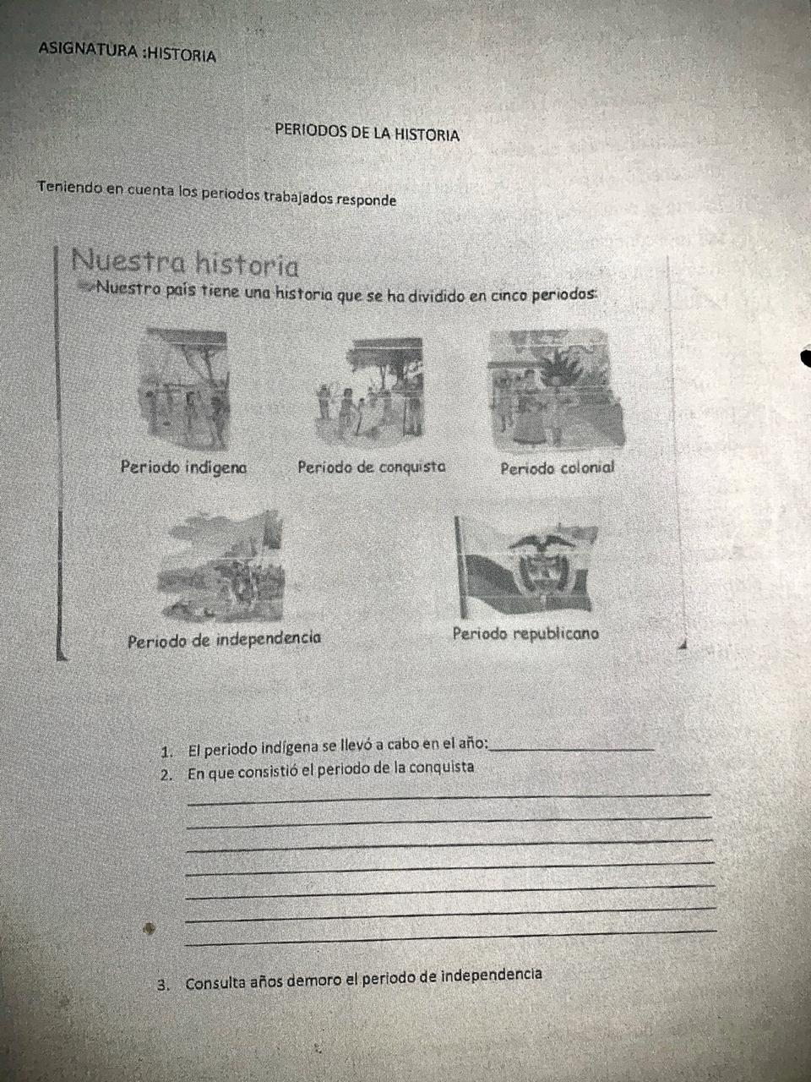
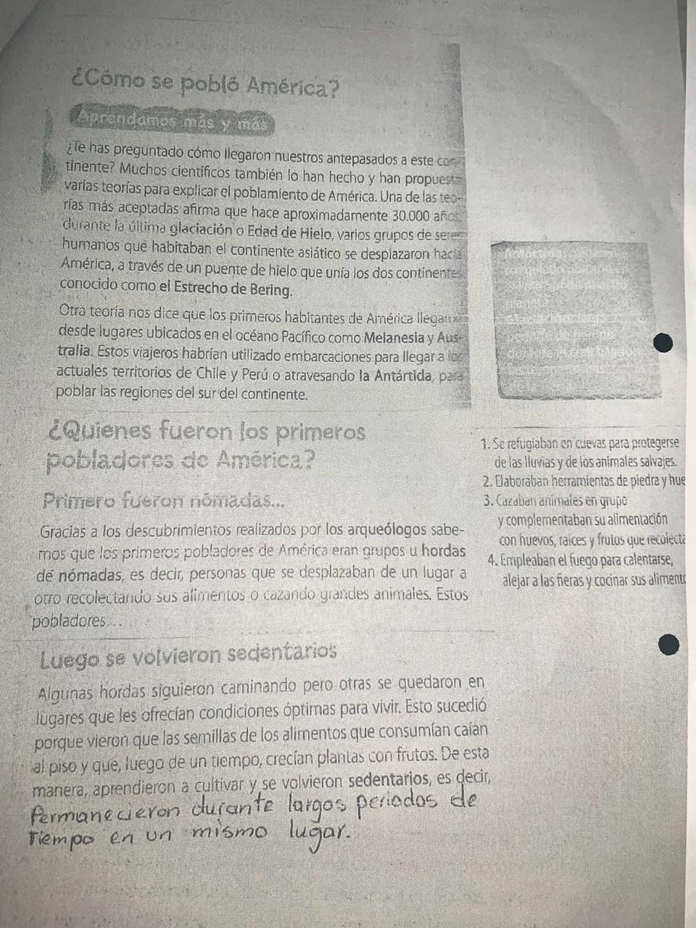
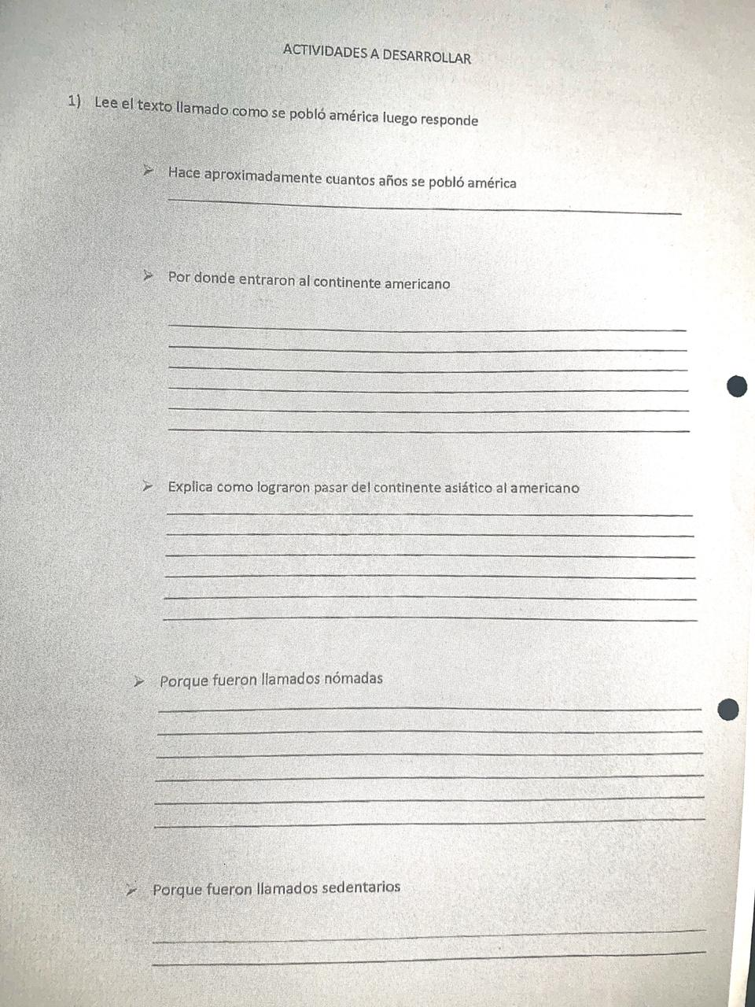

- BIBLIOGRAFIA/CIBERGRAFIAS

.

- PARA SABER MÁS..!
(Relacione aquellas fuentes Web de instituciones públicas o privadas que contribuyen a profundizar los aprendizajes desarrollados )
https://www.portaleducativo.net/segundo-basico/764/Pueblos-nomades-sedentarios

- SITIOS WEB SUGERIDOS (Click)
(Dependiendo del área/asignatura se recomiendan los siguientes sitios web))
https://aprende.colombiaaprende.edu.co/sites/default/files/naspublic/ContenidosAprender/index.html  https://earth.google.com/web/@0,0,0a,22251752.77375655d,35y,0h,0t,0r?hl=es  https://tv.masterd.es/recursos-educativos  https://www.youtube.com/watch?v=PCRCrdJbaCM  https://www.youtube.com/user/julioprofe  https://www.youtube.com/user/AcademiaInternet  https://www.youtube.com/user/MateMovil1  https://www.youtube.com/channel/UCsF2xJz1ciaZlxHGk-PSSvg | https://contenidos.colombiaaprende.edu.co/contenidos  https://es.khanacademy.org/  https://earth.google.com/web/@0,0,0a,22251752.77375655d,35y,0h,0t,0r?hl=es  https://www.youtube.com/watch?v=pS7p6FfU4bE  https://www.youtube.com/channel/UCbho5-gJi8FwvhVFzfod6VQ  https://www.youtube.com/user/ElRobotdePlaton  https://www.youtube.com/user/atiempopreescolar  .

